카탄 증강 체스
3인용 육각 전략 보드게임 규칙서 (초안 v0.1)
작성일: 2026-10-08 | 인원: 3명 | 플레이 시간: 25~40분 | 플랫폼: 온라인(HTML)
※ 이 문서는 테스트용 초안입니다. 수치(비용, 라운드 등)는 실제 플레이 결과에 따라 조정될 수 있습니다. "카탄"은 상표이므로 공개 배포 시에는 다른 이름을 사용하세요.

1. 게임 개요
카탄 증강 체스는 체스의 전술에 경제적 판단이 더해지는 게임입니다. 플레이어는 육각형 판 위의 칸을 점령해 자원을 모으고, 그 자원으로 기물을 소환해 영토를 넓힙니다. 상대의 킹을 잡으면 그 플레이어는 탈락하며, 마지막까지 남은 1명이 승리합니다.

핵심 반복 구조
점령 → 생산 → 소환(강화) → 더 넓게 점령 → 상대 킹 사살

이 게임만의 핵심 고민
- 킹이 밖으로 나가면: 킹이 선 칸의 자원을 2배로 받고, 소환할 수 있는 위치가 바뀝니다. 대신 잡힐 위험이 커집니다.
- 킹이 본진에 머물면: 안전하지만 본진은 생산이 없고 주변 칸이 적어 소환과 수입이 제한됩니다.

2. 구성물
구성물 | 내용
게임판 | 글린스키 육각 체스판 91칸 (열 a~l, j 제외 / 행 1~11)
본진 | f11 (플레이어 1), a1 (플레이어 2), l1 (플레이어 3) — 생산 없음
자원 칸 | 식량 27칸, 목재 27칸, 철 21칸, 마석 13칸 (중앙 f6 공용 마석 포함)
숫자 토큰 | 각 자원 칸에 2~12 숫자 1개 (판 그림 참고)
기물 | 플레이어별 킹 1, 폰·나이트·비숍·룩·퀸 (소환용)
자원 카드 | 식량, 목재, 철, 마석 4종
주사위 | 6면체 2개
도둑 | 1개
점령 표시 | 플레이어 색깔 표시 (온라인에서는 칸 색깔로 표시)

3. 게임판과 자원 배치
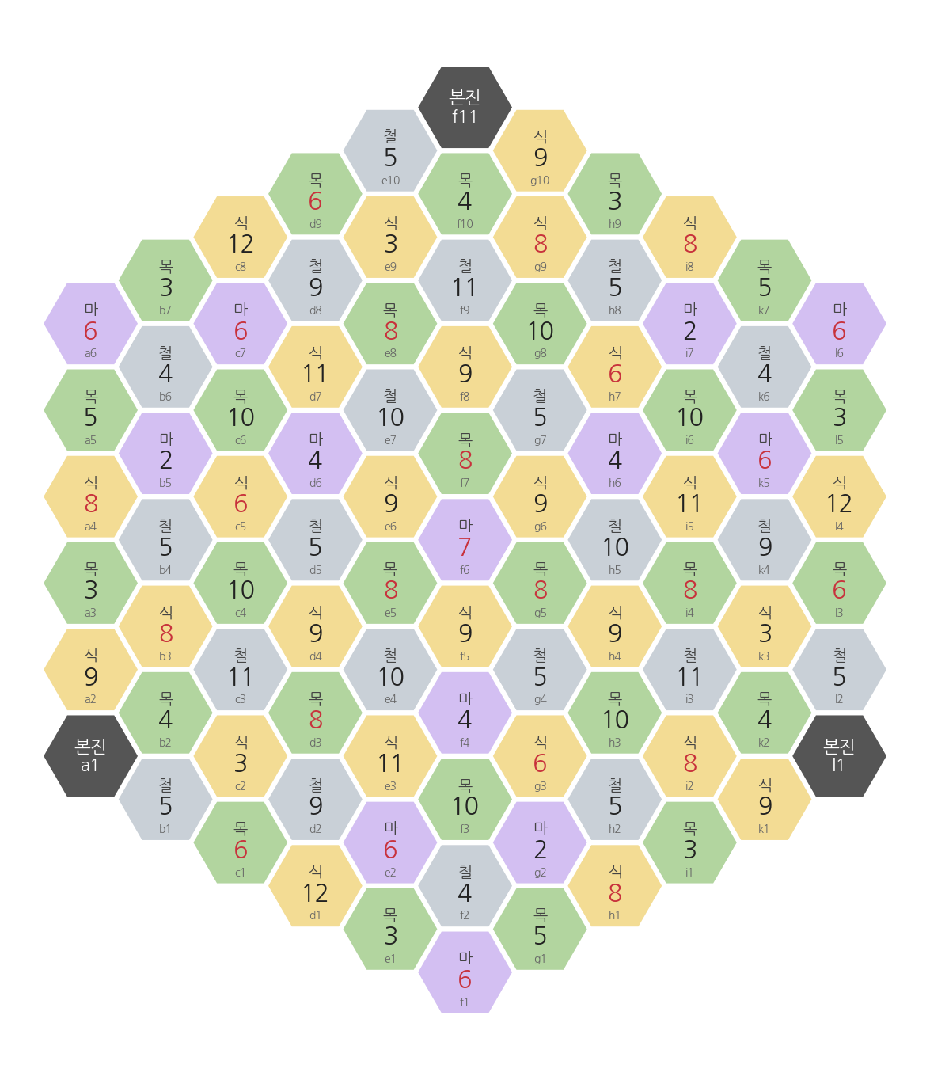
그림: 자원 배치도 (식=식량, 목=목재, 철=철, 마=마석 / 빨간 숫자는 잘 나오는 6·7·8)
- 배치는 120도 회전 대칭입니다. 세 진영의 칸 구성과 숫자가 완전히 같습니다.
- 본진 바로 옆 3칸에는 진영마다 식량(9), 철(5), 목재(4)가 하나씩 있습니다.
- 마석은 본진에서 4칸 이상 떨어진 곳에만 있습니다. 강한 기물을 원하면 중앙으로 나가야 합니다.
- 중앙 f6은 공용 마석 칸이며 숫자는 7입니다.
자원 | 칸 수 | 주로 쓰는 곳
식량 | 27 | 폰, 나이트, 비숍, 퀸
목재 | 27 | 폰, 룩
철 | 21 | 나이트, 비숍, 룩, 퀸
마석 | 13 | 비숍, 퀸

4. 게임 준비
- 각 플레이어는 색깔과 본진을 정합니다. 플레이어 1은 f11, 플레이어 2는 a1, 플레이어 3은 l1입니다.
- 킹을 자기 본진에 놓습니다.
- 첫 공짜 소환: 각자 폰 2개와 나이트 1개를 킹 주변 2칸 안의 빈칸에 직접 놓습니다. 비용은 없습니다. 세 진영의 범위는 겹치지 않으므로 동시에 놓아도 됩니다.
- 기물을 놓은 칸은 그 플레이어가 점령합니다.
- 자원은 0장으로 시작합니다. 도둑은 판 밖에 둡니다.
- 플레이어 1부터 시계 방향(1 → 2 → 3)으로 진행합니다.
※ 예: a1 진영의 첫 소환 가능 칸은 1칸 안의 a2, b1, b2와 2칸 안의 a3, b3, c1, c2, c3입니다. 이후 소환을 위해 킹 주변 1칸 중 한 칸은 비워 두는 것이 좋습니다.

5. 턴 진행
자기 턴에는 아래 순서대로 진행합니다. 한 턴의 제한 시간은 30초입니다.
단계 | 내용
① 주사위 | 주사위 2개를 굴립니다.
② 생산 | 나온 숫자와 같은 칸을 점령한 모든 플레이어가 그 칸의 자원 1장을 받습니다. 킹이나 퀸이 서 있는 칸은 2장을 받습니다. 도둑이 있는 칸은 생산하지 않습니다.
③ 교역 | 은행과 4:1로 교환하거나, 다른 플레이어와 자유롭게 교환합니다.
④ 행위 1회 | 이동 또는 소환 중 하나만 합니다.
⑤ 종료 | 다음 플레이어에게 차례를 넘깁니다.

행위는 한 턴에 1회
한 턴에 소환을 하면 이동을 할 수 없고, 이동을 하면 소환을 할 수 없습니다.

시간 초과
30초 안에 행위를 하지 않으면 행위 없이 턴이 끝납니다. 이미 진행된 생산은 그대로 유지됩니다.

6. 주사위 7
주사위 합이 7이면 아래 순서대로 처리합니다.
- 버리기: 자원 카드가 8장 이상인 플레이어는 절반을 버립니다 (소수점 버림).
- 도둑: 주사위를 굴린 플레이어가 도둑을 원하는 칸으로 옮깁니다. 그 칸을 점령한 플레이어의 자원 1장을 무작위로 빼앗습니다. 도둑이 있는 칸은 도둑이 옮겨질 때까지 생산하지 않습니다.
- f6 생산: f6을 점령한 플레이어는 마석을 받습니다 (킹이나 퀸이 서 있으면 2장).
※ 첫 7이 나오면 도둑이 판 밖에서 들어옵니다. 도둑을 f6에 놓으면 그때부터 f6은 생산하지 않습니다.

7. 점령
- 칸은 마지막으로 밟은 플레이어의 것입니다. 이동해서 들어간 칸과 소환한 칸 모두 해당합니다.
- 기물이 떠나도 점령은 유지됩니다. 다른 플레이어가 밟아야 바뀝니다.
- 건물은 없습니다. 오직 점령으로만 영토를 늘립니다.
- 본진 칸은 생산하지 않습니다.

8. 소환

비용표
기물 | 식량 | 목재 | 철 | 마석 | 비고
폰 | 1 | 1
나이트 | 1 |  | 2
비숍 | 1 |  | 1 | 1
룩 |  | 2 | 1
퀸 | 1 |  | 2 | 2 | 한 명당 1개까지

소환 규칙
- 소환은 행위 1회를 사용합니다.
- 소환 위치: 킹과 변이 맞닿은 6칸 중 빈칸에만 놓을 수 있습니다 (첫 공짜 소환만 2칸).
- 긴급 소환: 체크를 막기 위해 소환하면 아무 자원 1장을 추가로 냅니다.
- 전쟁 피로가 적용되면 비용이 늘거나 소환할 수 없습니다 (11장 참고).

9. 기물 이동 (글린스키 규칙)
기물 | 이동
킹 | 변이 맞닿은 6방향 또는 꼭짓점 방향 6방향 중 한 방향으로 1칸 (총 12칸)
퀸 | 룩과 비숍의 이동을 모두 사용
룩 | 변이 맞닿은 6방향으로 원하는 만큼 직선 이동
비숍 | 꼭짓점 방향 6방향으로 원하는 만큼 대각 이동. 항상 같은 색 칸에만 있음
나이트 | 직선으로 2칸 간 뒤 60도 꺾어 1칸 (도착 칸 12곳). 다른 기물을 뛰어넘음
폰 | 본진에서 중앙 f6을 향하는 직선 방향으로 1칸 전진. 잡을 때는 전진 방향의 좌우 60도 칸으로 이동

- 다른 기물이 있는 칸으로 이동하면 그 기물을 잡습니다 (나이트 외에는 길이 막혀 있으면 지나갈 수 없음).
- 캐슬링, 앙파상, 폰 2칸 전진, 승급은 없습니다.

폰 귀환
폰이 전진 방향으로 판 끝에 닿으면, 그 폰을 판에서 빼고 원하는 자원 2장을 받습니다.

약탈
상대 기물을 잡으면 그 플레이어의 자원 1장을 무작위로 빼앗습니다.

10. 체크, 탈락, 승리

체크
- 어떤 플레이어의 기물이든 내 킹을 잡을 수 있는 상태면 체크입니다.
- 체크 상태에서는 체크를 푸는 행위만 할 수 있습니다: 킹 이동, 체크하는 기물 잡기, 이동이나 소환으로 사이 막기.
- 체크를 풀 방법이 전혀 없으면 아무 행위나 할 수 있습니다.
※ 3인 게임에서는 내 차례가 오기 전에 다른 플레이어가 먼저 둡니다. 그래서 체크메이트 판정 대신 킹을 실제로 잡는 방식을 씁니다.

탈락 (킹 사살)
- 킹이 잡히면 그 플레이어는 즉시 탈락합니다.
- 탈락한 플레이어의 기물은 모두 판에서 빼고, 점령했던 칸은 아무의 것도 아닌 칸이 됩니다.
- 킹을 잡은 플레이어는 탈락한 플레이어의 자원 절반(소수점 버림)을 받습니다.
- 탈락한 플레이어는 관전하거나 게임에서 나갈 수 있습니다.

승리
마지막까지 남은 1명이 승리합니다.

11. 전쟁 피로 (게임 시간 제한)
시점 | 효과
17라운드부터 | 모든 소환 비용 +1 (아무 자원)
27라운드부터 | 소환할 수 없음
32라운드가 끝나면 | 점령한 칸이 가장 많은 플레이어가 승리

라운드는 남아 있는 플레이어가 모두 한 번씩 턴을 마치면 1라운드입니다.
32라운드 판정에서 점령 칸 수가 같으면 남은 기물 가치의 합으로 판정합니다 (폰 1, 나이트 3, 비숍 3, 룩 5, 퀸 9). 그래도 같으면 공동 승리입니다.

12. 정보 공개
정보 | 공개 여부
판, 기물, 점령 상태 | 모두 공개
자원 카드 장수 | 공개
자원 카드 종류 | 숨김 (본인만 확인)

13. 예시 플레이: 킹이 잡히는 흐름
차례: 플레이어 1(f11) → 2(a1) → 3(l1)
- 플레이어 1이 룩으로 플레이어 2의 킹을 체크합니다.
- 플레이어 2는 긴급 소환(비용 +1)으로 폰을 놓아 사이를 막습니다. 행위를 다 썼습니다.
- 플레이어 3은 플레이어 2의 킹 옆에 있는 기물을 잡습니다. 약탈로 자원 1장을 빼앗습니다.
- 플레이어 1은 나이트로 다시 체크합니다. 나이트의 체크는 사이를 막을 수 없습니다.
- 플레이어 2는 킹을 옮기려 하지만 피할 칸이 모두 공격받고 있습니다.
- 플레이어 3의 차례가 먼저 옵니다. 플레이어 3이 킹을 잡으면 플레이어 2의 자원 절반을 받습니다.
판을 만든 것은 플레이어 1이지만 마무리는 플레이어 3이 가져갈 수 있습니다. 3인 게임에서는 언제 공격을 시작할지도 중요한 판단입니다.

14. 자주 묻는 질문 (FAQ)
Q. 킹 주변 6칸이 모두 차 있으면?
A. 소환할 수 없습니다. 기물을 먼저 움직여 자리를 만들어야 합니다.
Q. 체크를 막는 데 다른 플레이어의 기물이 대신 막아 줘도 되나요?
A. 네. 다른 플레이어의 행위로 체크가 풀리면 내 차례에는 자유롭게 행위할 수 있습니다.
Q. 주사위 7이 나왔을 때 f6을 점령하고 있으면?
A. 버리기와 도둑을 먼저 처리한 뒤 마석을 받습니다.
Q. 킹이 서 있는 칸에 도둑이 오면?
A. 그 칸은 생산하지 않습니다. 2배 효과도 없습니다.
Q. 퀸이 잡히면 다시 소환할 수 있나요?
A. 네. 판 위에 퀸이 없으면 다시 소환할 수 있습니다 (판 위 1개 제한).
Q. 교역은 언제 할 수 있나요?
A. 자기 턴의 교역 단계에서만, 턴을 진행 중인 플레이어와만 거래할 수 있습니다.

15. 테스트할 때 볼 점
- 목재가 남고 철이 부족할 가능성: 목재가 쌓이면 나이트 비용을 식량 1, 목재 1, 철 1로 바꾸는 것을 검토합니다.
- 비숍 활용도: 판의 3분의 1에서만 움직이므로, 아무도 사지 않으면 비용을 낮춥니다.
- 게임이 너무 길어지면: 긴급 소환 추가 비용을 +1에서 +2로 올립니다.
- 중앙 f6의 영향력: 7이 나올 때 생산과 도둑이 동시에 일어나므로, 중앙이 지나치게 강한지 확인합니다.
- 플레이 시간: 턴당 30초 기준으로 실제 25~40분 안에 끝나는지 확인합니다.

